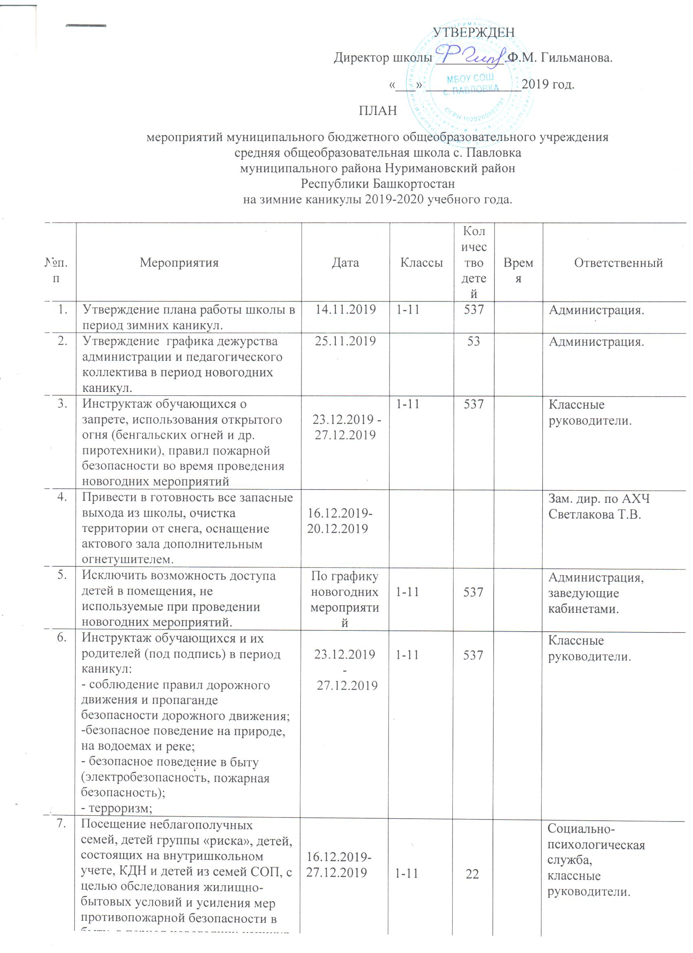

8. | Подготовка и проведение новогодних мероприятий. | 24.12.2019 - 27.12.2019  (по отдельному плану) | 1-11 | 537 |  | Зам. дир. по ВР, старшие вожатые, классные руководители.
9. | Новогодние утренники | 24.12.2019 | 2 | 48 | 12.00 | Администрация, классные руководители.
10. | Новогодние утренники | 24.12.2019 | 3 | 45 | 14.00 | Администрация, классные руководители.
11. | Районный утренник  для особенных детей. | 24.12.2019 | 1-11 | 8 | 15.00 | Администрация, классные руководители, Ахметова С.И.
12. | Районный утренник для обучающихся с ОВЗ | 25.12.2019 | 1-8  (до14ле) | 29 | 10.00 | Администрация, Мирхайдарова Р.Б.,  Садыкова Г.А.
13. | Новогодние утренники | 25.12.2019 | 1 | 50 | 12.00 | Администрация, классные руководители.
14. | Новогодние утренники | 25.12.2019 | 4 | 72 | 14.00 | Администрация, классные руководители.
15. | Час поделок «Чудо новогодней игрушки» | 25.12.2019 | 5 | 54 | 14-00 | Ахметова С.И., Дубровская Л.Е., Цепилова С.Н., библиотекари клуба
16. | Районный утренник для детей-сирот | 25.12.2019 | 1-8  (до14лет) | 5 | 15.00 | Администрация, Ахметова С.И.
17. | Районная елка для отличников и спортсменов | 26.12.2019 | 1-6 | 20 | 10.00 | Администрация, Давыдова С.В.
18. | Новогодние мероприятия | 26.12.2019 | 5 | 54 | 13.00 | Администрация, классные руководители.
19. | Новогодние мероприятия | 26.12.2019 | 6 | 71 | 15.00 | Администрация, классные руководители.
20. | Новогодние мероприятия | 26.12.2019 | 9-11 | 103 | 18.00 | Администрация, классные руководители.
21. | Новогоднее мероприятие. | 27.12.2019 | 7-8 | 98 | 17.00 | Администрация, классные руководители.
22. | Познавательно – игровая программа «Как на Руси отмечали  Новый год» | 27.12.2019 | 6 | 71 | 14-00 | Галина Г.Д., Полякова А.Ф., Касьянова Н.В., библиотекари.
23. | Изготовление ажурных снежинок «Новогодние фантазии» | 27.12.2019 | 2 | 48 | 14-00 | Загирова Р.Ш., Усынина А.А.,  Якупова О.И.,  Исмагилова И.С.
24. | Конкурс рисунков «Волшебный Новый год» | 28.12.2019 | 4 | 72 | 14.00 | Сагидуллина А.С., Ахатова Г.С., Нуриманова Л.О.,Тимергалиева Р.Р.,  библиотека
25. | Волшебная страна мультфильмов | 29.12.2019 | 1 | 50 | 14.00 | Зиннатуллина Д.М., Гритчина Т.Ю., Дульцева Л.Е., библиотека
26. | Уборка новогодней елки. | 31.12.2019 в основной школе,  09.01.2020 в начальной школе | 10 | 17 | 10.00 | Каримов И.Р., Набиуллин И.А., Чикуров Л.Г., Михалева Л.А., Давыдова С.В., Соболева Ф.Г.  Светлакова С.В., Парахина В.С.,  учителя начальных классов.
27. | Час интересных сообщений «Сердце сердцу весть передает» - история открытки Творческая мастерская «Новогодняя елочка» | 31.12.2019 | 5 | 54 | 12-00 | Ахметова С.И., Дубровская Л.Е., Цепилова С.Н., библиотекари
28. | Новогодний праздник «Лучший праздник –  Новый год!» | 01.01.2020 | 2 | 48 | 14-00 | Загирова Р.Ш., Усынина А.А., Якупова О.И., библиотека
29. | Мастер- класс«Мастерская Деда Мороза» | 02.01.2020 | 3 | 45 | 14-00 | Белоножкова Т.Ю., Исаметова Л.С., Исмагилова И.С.
30. | Час весёлых забав «Новогодний серпантин» | 03.01.202 | 1в | 50 | 14-00 | Дульцева Л.Е., библиотека
31. | Спортивные игрына улице «Забавы зимушки-зимы» | 04.01.2020 | 6 | 71 | 14-00 | Галина Г.Д., Полякова А.Ф., Касьянова Н.В., Исмагилова И.С.
32. | Игровая программа  «По сказочной дорожке» | 05.01.2020 | Дети-инвалиды | 8 | 14-00 | Классные руководители,  библиотекари
33. | Игры и конкурсы «Новогоднее предсказание» | 06.01.2020 | 5 | 54 | 14-00 | Ахметова С.И., Дубровская Л.Е., Цепилова С.Н., Исмагилова И.С.
34. | Рождественские посиделки «У огня рождественской свечи» | 07.01.2020 | 1а,б | 50 | 14-00 | Зиннатуллина Д.М., Гритчина Т.Ю., библиотека
35. | Профориентационная экскурсия в ВУЗы г. Уфа | 09.01.2020 | 10-11 | 20 | 8.00 | Администрация, классные руководители
36. | Игры на свежем воздухе «Зимние забавы» | 08.01.2020 | 6 | 71 | 14-00 | Галина Г.Д., Полякова А.Ф., Касьянова Н.В., Исмагилова И.С.
37. | Психолого-педагогические тренинговые занятия в сенсорной комнате при подготовке к ГИА и ОГЭ «Психологическая помощь в сдаче экзаменов» | 09.01.2019 | 9,11 | 85 | 12.00 | Садыкова Г.А., классные руководители.
38. | Шашечно –шахматный турнир «Волшебное королевство» | 09.01.2020 | 4 | 72 | 14-00 | Сагидуллина А.С., Ахатова Г.С., Нуриманова Л.О., библиотека
39. | Мониторинг социальных сетей обучающихся, состоящих на ВШУ, КДН, из семей СОП, группы «риска» для выявления доли учащихся в деструктивно – направленных виртуальных группах | 10.01.2019 | 1-11 | 22 | 10.00 | Социальный педагог Ахметова С.И.
